Ref. ID 2649 e 446 – Indicadores
Documentos suplementares
DISTRIBUIÇÃO DA RENDA DO TRABALHO VERSUS PERFIL SOCIOECONÔMICO E CRESCIMENTO NOS TRÊS COREDES DE MENOR PIB PER CAPITA DO RIO GRANDE DO SUL NOS ANOS 2000

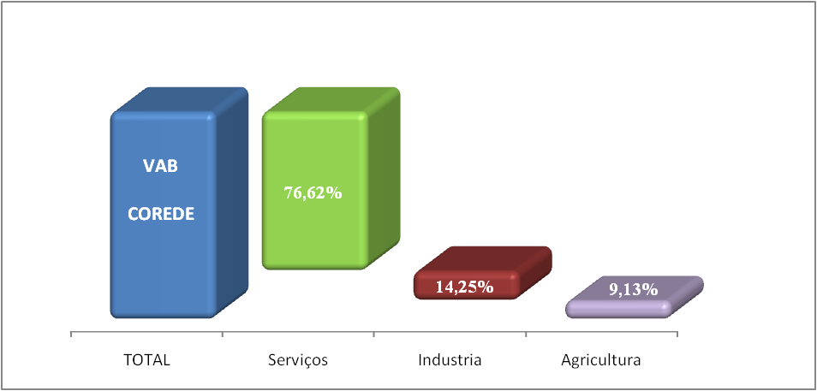
Figura 1 – Decomposição do VAB do Corede Litoral, Rio Grande do Sul - 2007
Fonte: FEE DADOS. Elaborado pelo autor

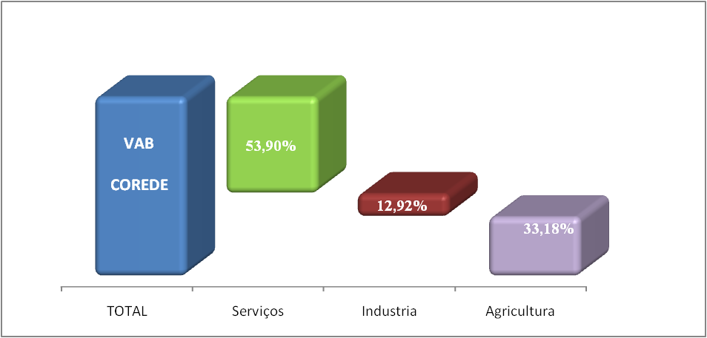
Figura 2 – Decomposição do VAB do Corede Médio Alto Uruguai, Rio Grande do Sul - 2007
Fonte: FEE DADOS. Elaborado pelo autor

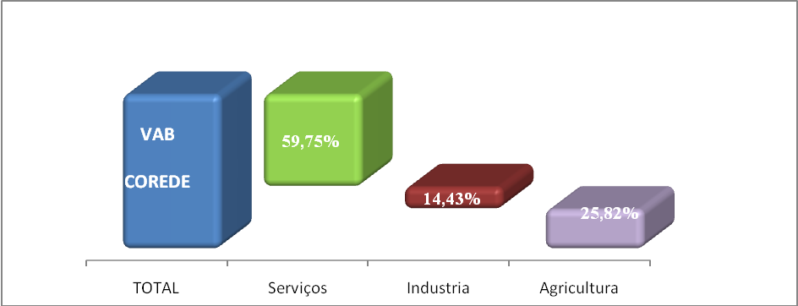
Figura 3 – Decomposição do VAB do Corede Jacuí-Centro, Rio Grande do Sul - 2007
Fonte: FEE DADOS. Elaborado pelo autor.

Tabela 1 – Modelo de efeitos fixos de elasticidade crescimento-pobreza e desigualdade-pobreza nos municípios do Corede Litoral no RS – 2001-2007
Nota: Os Números em parênteses são as estatísticas t. *, **, *** indicam que os parâmetros estimados são significativamente diferentes de zero ao nível de 1, 5 e 10%.
Fonte: FEE DADOS e RAIS. Elaborado pelo autor.

Tabela 2 – Modelo de efeitos fixos de elasticidade crescimento-pobreza e desigualdade-pobreza nos municípios do Corede Médio Alto Uruguai no RS – 2001-2007
Nota: Os Números em parênteses são as estatísticas t. *, **, *** indicam que os parâmetros estimados são significativamente diferentes de zero ao nível de 1, 5 e 10%.
Fonte: FEE DADOS e RAIS. Elaborado pelo autor.

